Pielikums Nr. 1
Madonas novada pašvaldības domes
30.10.2025. lēmumam Nr. 301
(protokols Nr. 11, 27. p.)

Dzēšamā ceļa servitūta novietojums īpašuma “Mežmalas”, Sarkaņu pagastā, Madonas novadā, zemes vienībā ar kadastra apzīmējumu 70900020105

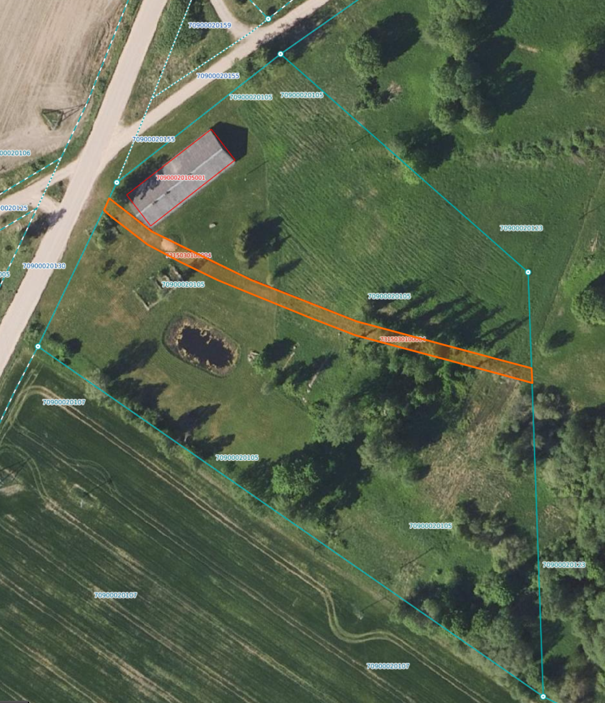

Dzēšamā ceļa servitūta teritorija

